首先，定义一个名为 SGA_FITNESS_FUNCTION 的函数
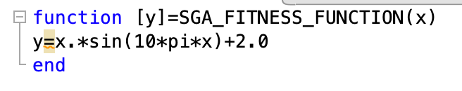
然后绘制函数图像
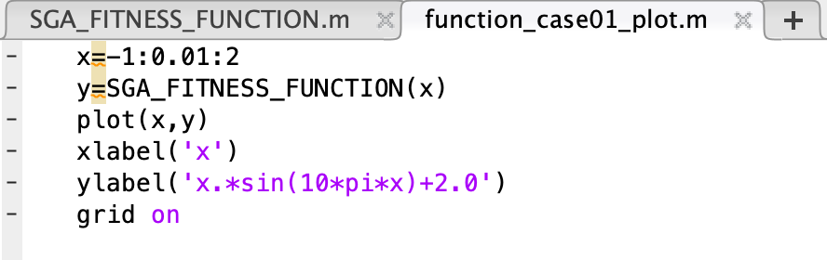

最后得到答案：
